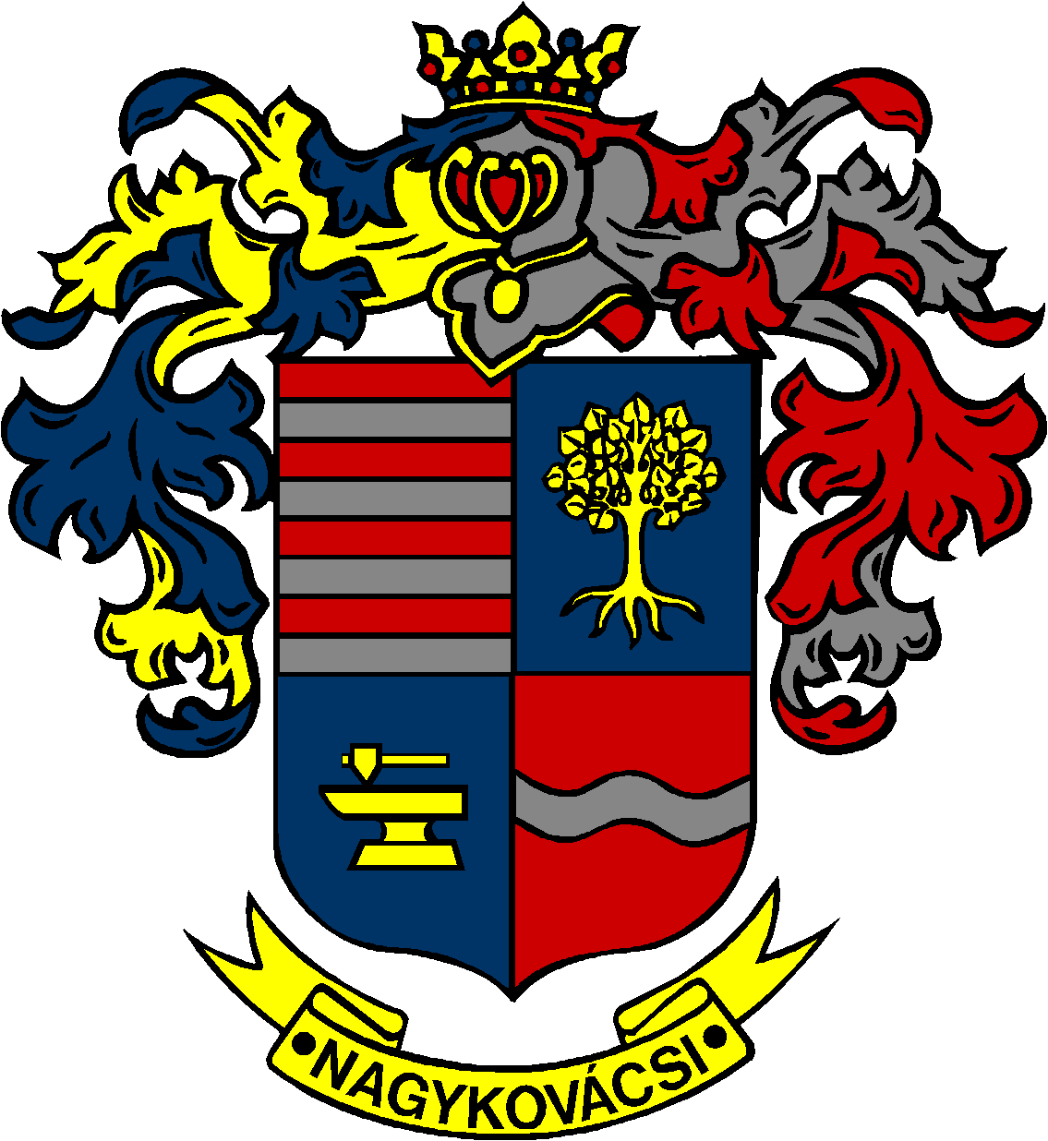

NAGYKOVÁCSI POLGÁRMESTERI HIVATAL
2094 Nagykovácsi, Kossuth Lajos u. 61.
06-26-555-034 Fax: 06-26-389-724
E-mail: titkarsag@nagykovacsi.hu

Kérelem a nem üzleti célú közösségi, szabadidős szálláshely-szolgáltatást végzők hatósági nyilvántartásába történő felvétel iránt

A nem üzleti célú közösségi, szabadidős szálláshely-szolgáltatásról szóló 173/2003. (X.28.) Korm. rendelet 14/A. § (1) alapján kérem a nem üzleti célú közösségi, szabadidős szálláshelyszolgáltatást végzők hatósági nyilvántartásba történő felvételemet.
I. SZÁLLÁSHELY-SZOLGÁLTATÓ ADATAI:
1.) neve:
2.) címe:
3.) statisztikai számjele:
II. SZÁLLÁSHELY ADATAI:
1.) megnevezése:
2.) címe:
3.) típusa (altípusa):
4.) minősítése:
5.) szobák száma:
6.) férőhelyek (hálóhelyiségek és fekvőhelyek) száma:
7.) nyitvatartás jellege: állandó / idényjellegű / eseti (aláhúzandó)
8.) üzemeltetés módja: állandó felügyelettel / állandó felügyelet nélkül (aláhúzandó)
9.) szolgáltatásnyújtás módja: főtevékenység / kiegészítő tevékenység / melléktevékenység (aláhúzandó)
10.) szolgáltatás megkezdésének időpontja:
A nyilvántartásba vétel kérelemhez mellékelni kell azt az okiratot, amely igazolja, hogy a szolgáltató a szolgáltatás nyújtására jogosult, a szálláshely használatára való jogosultságot igazoló okiratot.

Kelt:

Kérelmező aláírása/bélyegzője
Kérelmező egyéb elérhetősége:
A Nagykovácsi Polgármesteri Hivatal (továbbiakban: Hivatal) felhívja a figyelmét, hogy a nyomtatvány kitöltése során felvételre kerülő személyes adatokat az Európai Parlament és a Tanács (EU) 2016/679 Rendelete a természetes személyeknek a személyes adatok kezelése tekintetében történő védelméről és az ilyen adatok áramlásáról, valamint a 95/46/ EK rendelet hatályon kívül helyezéséről és a Hivatal Adatvédelmi és adatbiztonsági szabályzatában foglaltaknak megfelelően kezeli.

